Федеральное государственное бюджетное образовательное учреждение
высшего образования
«ФИНАНСОВЫЙ УНИВЕРСИТЕТ ПРИ ПРАВИТЕЛЬСТВЕ РОССИЙСКОЙ
ФЕДЕРАЦИИ»
Кафедра искусственного интеллекта
Факультета информационных технологий и анализа больших данных
Пояснительная записка к курсовой работе
по дисциплине «Машинное обучение в семантическом и сетевом анализе»
на тему:
«Построение рекомендательной системы с помощью графовых
нейронных сетей, использующих атрибуты товаров и пользователей»
Выполнила:
студент группы ПМ23-3
Воробьев А.И.

Научный руководитель:
доцент, к.т.н. Емельянова Н. Ю.

Москва, 2026 г.

Содержание
Введение .............................................................. 3
1. Постановка задачи и описание набора данных ......................... 4
1.1. Объект, предмет и цель исследования .............................. 4
1.2. Характеристика данных H&M ........................................ 5
2. Методология исследования ........................................... 6
2.1. Метрики качества рекомендательной системы ........................ 6
2.2. Общая архитектура решения ........................................ 6
3. Предварительный анализ и подготовка данных ......................... 7
3.1. Разведочный анализ данных ........................................ 7
3.2. Очистка данных и временное разбиение ............................. 8
4. Построение моделей ................................................. 9
4.1. Retrieval кандидатов ............................................. 9
4.2. Формирование признаков для ранжирования .......................... 9
4.3. Графовая модель с атрибутами ..................................... 10
4.4. Финальная ranking-модель ......................................... 11
5. Экспериментальная оценка ........................................... 11
5.1. Сравнение baseline-моделей и GNN-вариантов ....................... 11
5.2. Подбор гиперпараметров и проверка переобучения ................... 12
5.3. Итоговое тестирование и интерпретация ............................ 13
Заключение ............................................................ 14
Список использованных источников ...................................... 15

Введение
Современные рекомендательные системы являются одним из ключевых инструментов персонализации цифровых сервисов. В интернет-магазинах одежды задача персональной рекомендации особенно актуальна, поскольку пользователи взаимодействуют с большим каталогом товаров, а покупательское поведение зависит от истории заказов, сезонности, индивидуального стиля, возраста, цены и товарных характеристик. Без автоматизированного ранжирования пользователю сложно быстро найти релевантные позиции, а бизнес теряет потенциальные продажи из-за низкой персонализации витрины.
Тема курсовой работы - построение рекомендательной системы с помощью графовых нейронных сетей, использующих атрибуты товаров и пользователей. В качестве прикладной области выбран датасет H&M Fashion Recommendations Data, содержащий историю покупок клиентов, признаки пользователей и признаки товаров. Данные естественным образом представляются в виде двудольного графа: узлами одного типа являются клиенты, узлами второго типа - товары, а ребрами являются факты покупки.
Актуальность выбранного подхода связана с тем, что графовая постановка позволяет учитывать не только индивидуальную историю пользователя, но и связи между товарами через совместные покупки, а также атрибуты обеих сторон взаимодействия. В отличие от простой модели популярности, такая система способна учитывать персональный контекст и строить рекомендации, которые лучше соответствуют реальному будущему поведению пользователей.
Объектом исследования являются методы машинного обучения для персонализированных рекомендаций в сетевых данных. Предметом исследования является построение и оценка гибридной рекомендательной системы, совмещающей retrieval кандидатов, графовую модель и финальный ранжировщик.
Цель работы - разработать и экспериментально оценить рекомендательную систему для предсказания списка из 12 товаров, которые пользователь может купить в следующем временном окне. Основная метрика качества - MAP@12, так как она учитывает и факт попадания релевантного товара в рекомендательный список, и позицию этого товара в ранжировании.
Для достижения цели решаются следующие задачи: описать набор данных и постановку задачи; провести предварительный анализ и очистку данных; сформировать временное разбиение на обучающую, валидационную и тестовую выборки; построить кандидаты рекомендаций с использованием popularity, repurchase и ItemCF; сформировать признаки для пар пользователь-товар; реализовать несколько вариантов графовой модели; обучить финальный ранжировщик; подобрать гиперпараметры; сравнить модели по нескольким метрикам и сформулировать выводы.
Полный программный код работы представлен на github: https://github.com/be17happyy-eng/hm-graph-ranker-coursework

1. Постановка задачи и описание набора данных

1.1. Объект, предмет и цель исследования
Рассматриваемая задача относится к классу implicit-feedback рекомендаций: положительным сигналом является факт покупки товара пользователем. Явных оценок, таких как рейтинг или лайк, в наборе данных нет, поэтому модель должна восстанавливать предпочтения по истории транзакций.
Формально для каждого пользователя необходимо сформировать упорядоченный список из K = 12 товаров. Качество оценивается сравнением списка рекомендаций с товарами, купленными этим пользователем в следующем временном окне. Такая постановка соответствует реальному бизнес-сценарию: на основе истории до некоторой даты система должна рекомендовать товары на ближайший период.
В работе построен двухэтапный pipeline: сначала retrieval-модуль быстро формирует ограниченный набор кандидатов для каждого пользователя, затем ranking-модель сортирует эти кандидаты с учетом признаков пользователя, товара, истории взаимодействий и графового score.

1.2. Характеристика данных H&M
Используется публичный датасет H&M Fashion Recommendations Data. В ноутбуке задействованы три основные таблицы: история транзакций, таблица пользователей и таблица товаров.
Таблица | Размер | Содержание
transactions_train | 31 788 324 строк, 5 столбцов | Дата покупки, customer_id, article_id, цена, канал продажи
customers | 1 371 980 строк, 7 столбцов | Возраст, активность, статус клуба, частота fashion-новостей
articles | 105 542 строки, 25 столбцов | Категории, цвет, отдел, группа товара, наименование и текстовые описания
Временной диапазон транзакций составляет период с 20.09.2018 по 22.09.2020. Наличие временной оси позволяет отказаться от случайного разбиения и использовать более корректную оценку качества: обучение производится на прошлом, а проверка - на будущих покупках.
Датасет имеет выраженную разреженность: большинство клиентов совершает небольшое число покупок, а значительная часть товаров покупается редко. Это типичная особенность рекомендательных задач с большим каталогом и длинным хвостом товаров. Она обосновывает необходимость candidate retrieval и негативного сэмплирования при обучении ранжировщика.

2. Методология исследования

2.1. Метрики качества рекомендательной системы
В работе используются ranking-метрики, которые подходят для задачи top-N рекомендаций. Основная метрика - MAP@12, так как исходный бизнес-сценарий требует вернуть именно 12 товаров для каждого пользователя.
Метрика | Смысл | Причина использования
MAP@12 | Средняя точность по позициям релевантных товаров в top-12 | Учитывает и попадание, и порядок рекомендаций
Recall@12 | Доля фактических покупок, найденных в top-12 | Показывает полноту рекомендаций
NDCG@12 | Качество порядка с учетом позиции релевантного товара | Штрафует релевантные товары на низких позициях
Coverage@12 | Доля каталога, попавшая хотя бы в одну рекомендацию | Показывает разнообразие и способность модели выходить за пределы популярных товаров
def apk(actual, predicted, k=12):
actual = set(actual)
score, hits = 0.0, 0
for pos, item in enumerate(top_unique(predicted, k), start=1):
if item in actual:
hits += 1
score += hits / pos
return score / min(len(actual), k) if actual else 0.0

2.2. Общая архитектура решения
Архитектура решения построена как последовательность этапов: загрузка данных, EDA, очистка, временное разбиение, построение кандидатов, feature engineering, обучение графовых вариантов, обучение финального ранжировщика и итоговая оценка.
Этап | Назначение | Результат
EDA | Проверить размеры, пропуски, распределения и временную структуру | Понимание разреженности и свойств данных
Очистка | Удалить некорректные строки, привести типы, заполнить пропуски | Подготовленные таблицы customers/articles/transactions
Temporal split | Имитировать реальный прогноз будущих покупок | Train, validation и test по последним неделям
Retrieval | Сформировать кандидаты рекомендаций | Набор пар customer_id-article_id
GNN scoring | Использовать структуру графа и атрибуты | Дополнительный признак score_gnn
Ranking | Отсортировать кандидаты по вероятности покупки | Top-12 рекомендаций на пользователя

3. Предварительный анализ и подготовка данных

3.1. Разведочный анализ данных
На этапе разведочного анализа были проверены количественные характеристики таблиц, типы признаков, пропуски, число уникальных пользователей и товаров, а также распределение транзакций по времени. Отдельно анализировались распределения активности пользователей и популярности товаров.
Вывод по EDA: данные имеют длинный хвост. Это означает, что модель, основанная только на популярности, будет иметь низкое разнообразие и слабую персонализацию. При этом чисто персональные методы также сталкиваются с проблемой холодного старта и разреженности. Поэтому в работе используется гибридная схема: популярные товары дают устойчивый baseline, repurchase учитывает личную историю, ItemCF учитывает совместные покупки, а GNN и LightGBM добавляют более сложное ранжирование.
На рисунке 1 показан пример небольшого подграфа покупок. Полный граф слишком велик для визуализации, поэтому в ноутбуке строится репрезентативный фрагмент из активных пользователей и связанных с ними товаров.
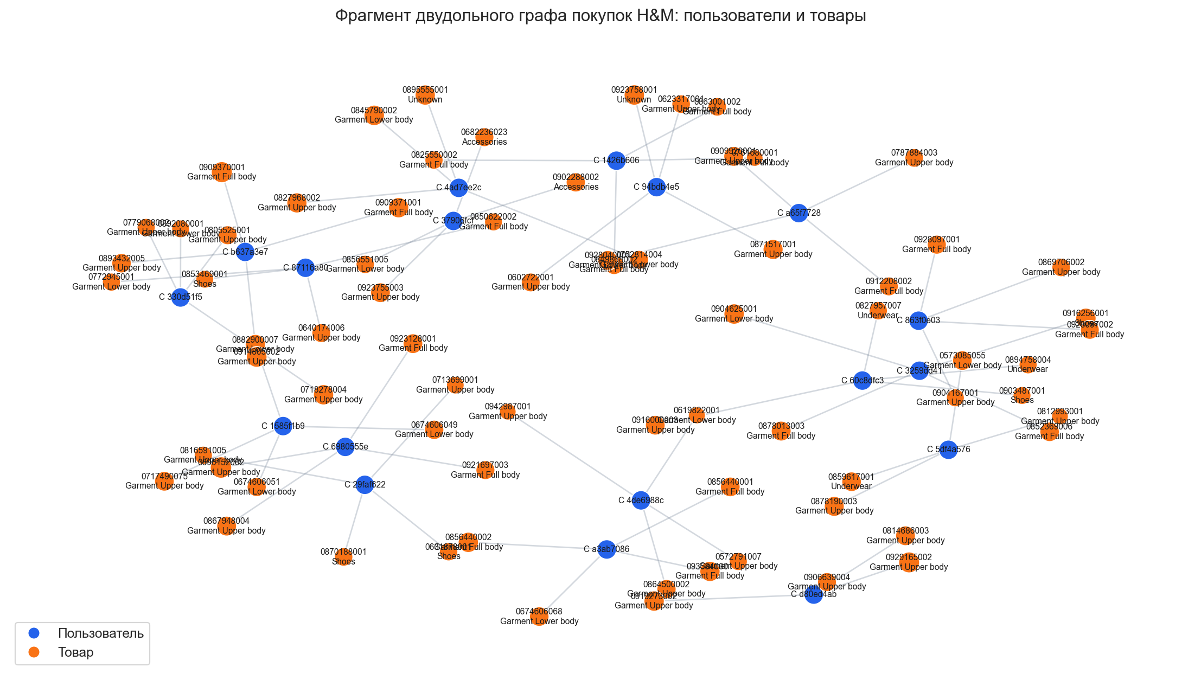
Рисунок 1 - Фрагмент двудольного графа покупок customer-item

3.2. Очистка данных и временное разбиение
Очистка данных вынесена в отдельный этап. Транзакции без customer_id, article_id или даты покупки удаляются, поскольку их нельзя связать с графом. Транзакции с отсутствующей или отрицательной ценой исключаются как некорректные. Дубликаты транзакций, клиентов и товаров удаляются. Пропуски в бинарных признаках клиентов заменяются на 0, категориальные пропуски - на значение missing, а некорректный возраст заменяется медианой.
tx = tx.dropna(subset=["t_dat", "customer_id", "article_id"])
tx = tx.loc[tx["price"].notna() & (tx["price"] >= 0)].copy()
tx = tx.drop_duplicates(subset=["t_dat", "customer_id", "article_id", "price", "sales_channel_id"])
Для оценки качества используется временное разбиение. Последние недели датасета выделяются в последовательные целевые окна: train-target, validation-target и test-target. История для каждого окна содержит только события, произошедшие до начала соответствующего target-периода.
Период | Количество пользователей в target | Назначение
Train target | 75 822 | Обучение ранжировщика и подбор признаков
Validation target | 72 019 | Выбор архитектуры и гиперпараметров
Test target | 68 984 | Финальная честная оценка качества

4. Построение моделей

4.1. Retrieval кандидатов
Retrieval-этап нужен для того, чтобы не ранжировать весь каталог из более чем 100 тысяч товаров для каждого пользователя. Вместо этого для каждого пользователя строится ограниченный набор потенциально релевантных товаров.
Стратегия | Описание | Роль в системе
Popularity | Выбор популярных товаров последних недель | Сильный и устойчивый общий baseline
Repurchase | Возврат товаров, которые пользователь уже покупал | Учет индивидуальной истории
ItemCF | Рекомендации товаров, часто покупаемых вместе с товарами пользователя | Использование локальной структуры совместных покупок
После объединения кандидатов в train, validation и test получены миллионы пар пользователь-товар. Доля положительных примеров в этих парах составляет около 0.23-0.24%, что подтверждает сильный дисбаланс классов.
Набор | Размер candidate table | Positive rate
Train | 11 172 387 | 0.00227
Validation | 10 629 660 | 0.00233
Test | 10 129 034 | 0.00243
Candidate recall на тестовом периоде составил 0.1352. Это означает, что около 13.5% будущих покупок пользователей присутствовали в сформированном наборе кандидатов. Ranking-модель не может рекомендовать товар, которого нет среди кандидатов, поэтому качество retrieval является верхним ограничением для итогового результата.

4.2. Формирование признаков для ранжирования
Для каждой пары customer_id-article_id строятся признаки нескольких типов: счетчики активности, временные признаки, агрегаты цены и возраста, признаки различия/отношения, а также score из retrieval-стратегий. После обучения графовой модели к ним добавляется score_gnn.
Тип признаков | Примеры признаков
Count | user_tx_count, item_tx_count, user_item_tx_count, user_count_30d, item_count_30d
Time | user_last_days_ago, item_last_days_ago, user_item_last_days_ago
Aggregation | user_avg_price, item_avg_price, item_buyer_age_mean
Difference/Ratio | age_minus_item_buyer_age, user_item_price_ratio
Similarity/Score | score_popularity, score_repurchase, score_itemcf, score_gnn
Из-за сильного дисбаланса классов для обучения ранжировщика используется downsampling отрицательных примеров: все положительные пары сохраняются, а из отрицательных случайно выбирается ограниченное число. В обучающей выборке после downsampling было 25 338 положительных и 1 000 000 отрицательных примеров.

4.3. Графовая модель с атрибутами
Данные представляются как двудольный граф. Пользовательские и товарные вершины имеют собственные эмбеддинги, а ребра соответствуют покупкам. Реализованы три варианта модели, что соответствует требованию сравнения нескольких архитектур.
Вариант | Использование графа | Использование атрибутов | Идея
MF_id_only | Нет | Нет | Только ID-эмбеддинги пользователей и товаров
LightGCN_id_graph | Да | Нет | ID-эмбеддинги и один шаг распространения по графу
AttrGNN_graph_attrs | Да | Да | Графовая агрегация плюс признаки пользователей и товаров
class SimpleAttrGNN(nn.Module):
def __init__(self, n_users, n_items, user_dim, item_dim, emb_dim=64, use_graph=True, use_attrs=True):
super().__init__()
self.user_emb = nn.Embedding(n_users, emb_dim)
self.item_emb = nn.Embedding(n_items, emb_dim)
self.use_graph = use_graph
self.use_attrs = use_attrs
На validation лучшим из трех графовых вариантов стал AttrGNN_graph_attrs. Он показал MAP@12 = 0.00462, Recall@12 = 0.01826, NDCG@12 = 0.00954 и Coverage@12 = 0.27684. Сам по себе GNN-score уступает repurchase baseline, но становится полезным дополнительным признаком для финального ранжировщика.

4.4. Финальная ranking-модель
Финальный ранжировщик построен как pointwise learning-to-rank на базе LightGBMClassifier. Для каждой пары пользователь-товар модель предсказывает вероятность покупки, после чего товары сортируются по этой вероятности, и выбираются top-12.
Для учета дисбаланса классов используется scale_pos_weight, равный отношению числа отрицательных примеров к числу положительных. Такой подход позволяет модели сильнее учитывать редкие положительные наблюдения.
model = LGBMClassifier(
objective="binary",
random_state=SEED,
n_jobs=-1,
scale_pos_weight=neg / pos,
**params,
)
Автоматический подбор гиперпараметров выполнен с помощью Grid Search по трем параметрам: n_estimators, learning_rate и num_leaves. Лучшей на validation стала конфигурация learning_rate = 0.05, n_estimators = 300, num_leaves = 31.

5. Экспериментальная оценка

5.1. Сравнение baseline-моделей и GNN-вариантов
Baseline-модели нужны для интерпретации результата: они показывают, насколько сложная модель действительно улучшает качество относительно простых эвристик. На validation сильнейшим baseline оказался Repurchase, что логично для fashion-retail данных: пользователи часто возвращаются к похожим или повторным покупкам.
Модель | MAP@12 | Recall@12 | NDCG@12 | Coverage@12
Repurchase | 0.02430 | 0.04347 | 0.03353 | 0.49132
Popularity | 0.00490 | 0.02179 | 0.01126 | 0.00011
ItemCF | 0.00347 | 0.01072 | 0.00648 | 0.27046
AttrGNN_graph_attrs | 0.00462 | 0.01826 | 0.00954 | 0.27684
LightGCN_id_graph | 0.00451 | 0.01410 | 0.00821 | 0.41014
MF_id_only | 0.00270 | 0.01080 | 0.00586 | 0.36296
Полученный результат показывает, что GNN как самостоятельная scoring-модель не превосходит персональный repurchase baseline. Однако AttrGNN дает дополнительный сигнал, который далее используется вместе с ручными признаками и retrieval-score в финальном LightGBM ранжировщике.

5.2. Подбор гиперпараметров и проверка переобучения
Grid Search включал восемь комбинаций трех гиперпараметров. Основной критерий выбора - MAP@12 на validation. Таблица ниже содержит результаты подбора.
learning_rate | n_estimators | num_leaves | MAP@12 | Recall@12 | NDCG@12 | Coverage@12
0.05 | 300 | 31 | 0.03170 | 0.06414 | 0.04614 | 0.13503
0.05 | 600 | 31 | 0.03143 | 0.06365 | 0.04574 | 0.12955
0.05 | 300 | 63 | 0.03123 | 0.06310 | 0.04543 | 0.12940
0.05 | 600 | 63 | 0.03056 | 0.06163 | 0.04451 | 0.12152
0.10 | 300 | 31 | 0.03033 | 0.06200 | 0.04429 | 0.13873
0.10 | 300 | 63 | 0.02999 | 0.06121 | 0.04383 | 0.12599
0.10 | 600 | 31 | 0.02974 | 0.06099 | 0.04350 | 0.13095
0.10 | 600 | 63 | 0.02862 | 0.05860 | 0.04200 | 0.11597
Проверка на переобучение проведена сравнением качества модели на train-target и validation-target. MAP@12 на train составил 0.03509, на validation - 0.03170. Разрыв равен 0.00339, то есть качество на обучающем периоде выше, но без критического провала на validation. Это указывает на умеренное переобучение и приемлемую способность модели обобщать поведение на будущий период.
Период | MAP@12 | Recall@12 | NDCG@12 | Coverage@12 | Разрыв MAP train-val
Train | 0.03509 | 0.07281 | 0.05201 | 0.13810 | 0.00339
Validation | 0.03170 | 0.06414 | 0.04614 | 0.13503 | 0.00339

5.3. Итоговое тестирование и интерпретация
Финальная модель обучалась на объединении train и validation, после чего оценивалась на test-периоде. Итоговое сравнение показывает, что гибридная модель GNN features + LightGBMClassifier превзошла все baseline-модели по MAP@12, Recall@12 и NDCG@12.
Модель | MAP@12 | Recall@12 | NDCG@12 | Coverage@12
GNN features + LightGBMClassifier | 0.03203 | 0.06426 | 0.04640 | 0.12854
Repurchase | 0.02426 | 0.04339 | 0.03324 | 0.48833
Popularity | 0.00561 | 0.01932 | 0.01127 | 0.00011
AttrGNN_graph_attrs | 0.00501 | 0.01890 | 0.01012 | 0.28061
ItemCF | 0.00358 | 0.00995 | 0.00643 | 0.26840
Относительно лучшего baseline Repurchase итоговая модель улучшила MAP@12 примерно на 32%. При этом coverage у Repurchase выше, так как повторные покупки могут охватывать больше уникальных товаров, но качество ранжирования у финальной модели существенно лучше.
Анализ важности признаков LightGBM показал, что наиболее значимыми оказались item_avg_price, item_buyer_age_mean, item_count_30d, user_last_days_ago, age_minus_item_buyer_age, user_avg_price и score_gnn. Это подтверждает, что итоговая модель использует как поведенческие, так и товарно-пользовательские признаки, а графовый score входит в число важных факторов.
Признак | Важность
item_avg_price | 788
item_buyer_age_mean | 778
item_count_30d | 649
user_last_days_ago | 636
age_minus_item_buyer_age | 575
user_avg_price | 568
item_tx_count | 520
score_gnn | 489
user_item_price_ratio | 467
score_itemcf | 448
Дополнительно в ноутбуке рассмотрен пример бизнес-интерпретации для конкретного пользователя из test-периода. У выбранного клиента 194 исторические покупки, 19 фактических покупок в test-периоде и 11 попаданий в top-12 рекомендаций.
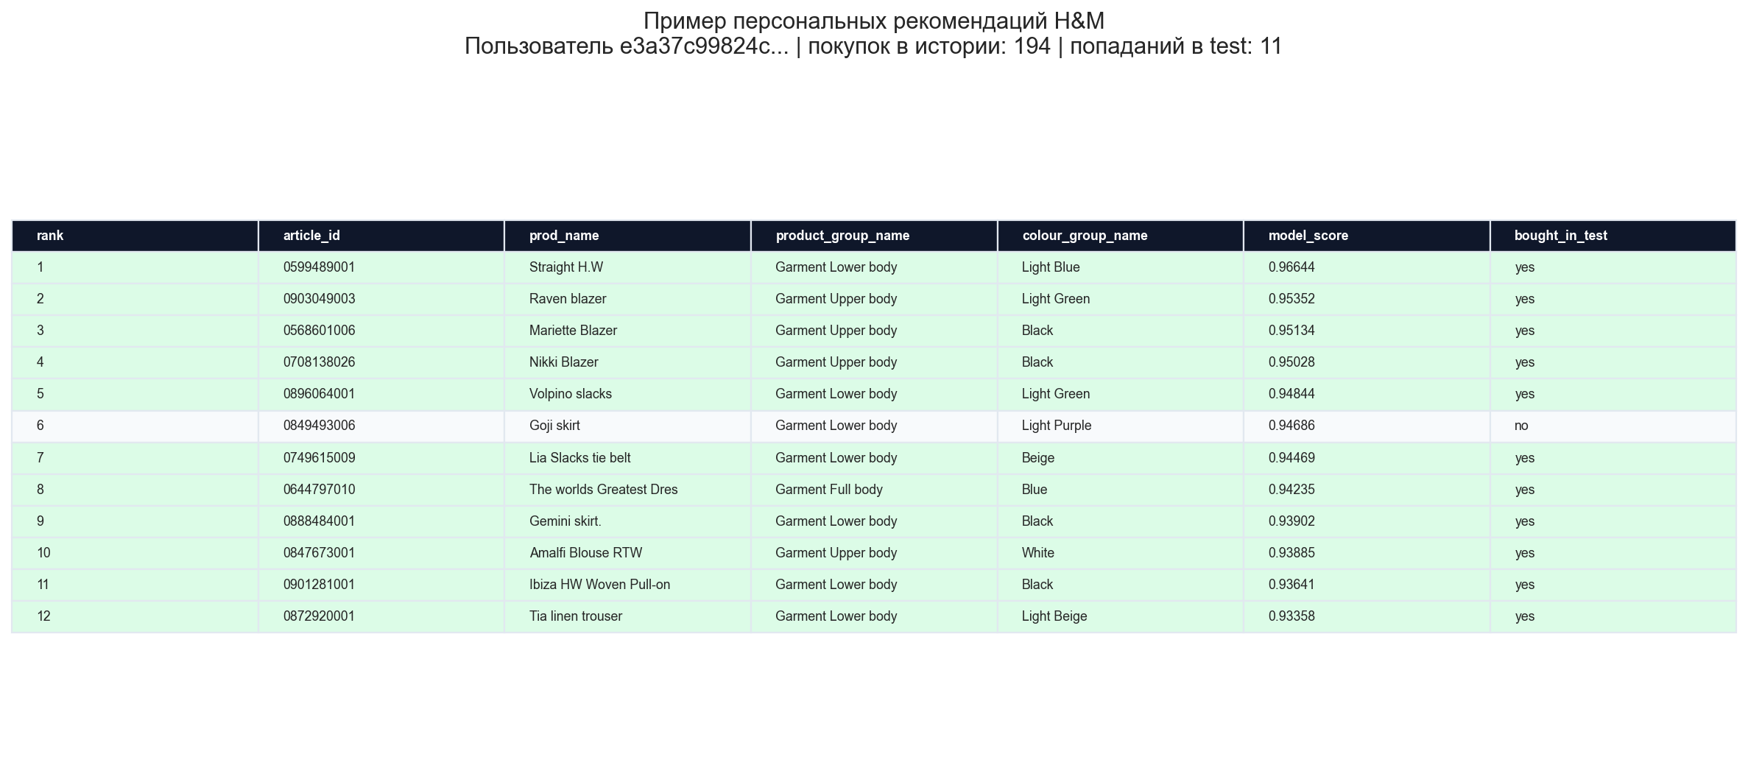
Рисунок 2 - Пример top-12 рекомендаций для выбранного пользователя

Заключение
В ходе курсовой работы была разработана рекомендательная система для датасета H&M Fashion Recommendations Data. Данные были представлены как двудольный граф customer-item, где ребра соответствуют покупкам. Такой формат позволил совместить методы сетевого анализа, графовое моделирование и классический learning-to-rank подход.
Была проведена подготовка данных: удалены некорректные транзакции и дубликаты, заполнены пропуски, обработаны категориальные и числовые признаки. Для корректной оценки качества использовано временное разбиение, при котором модель обучается на прошлом и проверяется на будущих покупках.
В работе реализованы retrieval-стратегии Popularity, Repurchase и ItemCF, а также три варианта графовой модели: MF_id_only, LightGCN_id_graph и AttrGNN_graph_attrs. Лучшим графовым вариантом стал AttrGNN_graph_attrs, что подтверждает пользу совместного использования структуры графа и атрибутов пользователей и товаров.
Финальная модель построена как LightGBMClassifier, который использует признаки пользователя, товара, пары user-item, retrieval-score и score_gnn. Подбор гиперпараметров выполнен через Grid Search по n_estimators, learning_rate и num_leaves. Лучшая конфигурация: learning_rate = 0.05, n_estimators = 300, num_leaves = 31.
На тестовом периоде финальная модель достигла MAP@12 = 0.03203, Recall@12 = 0.06426, NDCG@12 = 0.04640 и Coverage@12 = 0.12854. По основной метрике MAP@12 она превзошла лучший baseline Repurchase примерно на 32%, что показывает эффективность гибридного подхода.
Ограничением работы является качество retrieval-этапа: candidate recall на test составил около 0.1352, поэтому часть будущих покупок не попадала в набор кандидатов и не могла быть выбрана ранжировщиком. Перспективы улучшения связаны с расширением candidate generation, использованием текстовых и визуальных признаков товаров, более глубокими GNN-архитектурами, sequence-aware моделями и оптимизацией ранжировщика непосредственно под ranking-loss.

Список использованных источников
1. H&M Fashion Recommendations Data, Hugging Face Dataset. URL: https://huggingface.co/datasets/einrafh/hnm-fashion-recommendations-data
2. H&M Personalized Fashion Recommendations, Kaggle Competition. URL: https://www.kaggle.com/competitions/h-and-m-personalized-fashion-recommendations
3. Hamilton W., Ying Z., Leskovec J. Inductive Representation Learning on Large Graphs. NeurIPS, 2017.
4. He X. et al. LightGCN: Simplifying and Powering Graph Convolution Network for Recommendation. SIGIR, 2020.
5. Rendle S. et al. BPR: Bayesian Personalized Ranking from Implicit Feedback. UAI, 2009.
6. Ke G. et al. LightGBM: A Highly Efficient Gradient Boosting Decision Tree. NeurIPS, 2017.
7. Pedregosa F. et al. Scikit-learn: Machine Learning in Python. Journal of Machine Learning Research, 2011.
8. Paszke A. et al. PyTorch: An Imperative Style, High-Performance Deep Learning Library. NeurIPS, 2019.
9. Макрушин С.В., Малекова В.А. Методические указания по выполнению курсовых работ по дисциплине «Машинное обучение в семантическом и сетевом анализе». Москва, Финансовый университет, 2025.

